27. Februar 2019

STAHL CraneSystems GmbH
Daimlerstraße 6
74653 Künzelsau

Ansprechpartner für Fragen zum Inhalt: Autor:
Heike Metzger Daniela Peuckert
Fon +49 7940 128-2388 VISUELL Studio für Kommunikation
Fax +49 7940 128-2300 Fon +49 711 64868-0
heike.metzger@stahlcranes.com daniela.peuckert@visuell.de
www.stahlcranes.com

Zukunftsweisender Auftritt
STAHL CraneSystems präsentiert auf der LogiMAT 2019 Fortschritt und Innovation rund um Digitalisierung, Vernetzung und intelligente Systeme

Der Auftritt von STAHL CraneSystems auf der LogiMAT 2019 stand ganz unter dem Motto „Intelligent solutions in lifting technology“. An drei Messetagen konnten die Besucher an Exponaten, Tablets und einer interaktiven Medieninstallation umfangreiche Informationen zu den intelligenten Produkten und Lösungen aus Künzelsau erhalten. Unter dem Dach des Columbus McKinnon-Konzerns trat STAHL CraneSystems wie im letzten Jahr mit Magnetek und Yale an einem Gemeinschaftsstand auf.

Über 61.000 internationale Fachbesucher informierten sich auf der LogiMAT 2019 auf über 64.000 Quadratmetern Ausstellerfläche über aktuelle Entwicklungen und Systemlösungen für effiziente Intralogistik. STAHL CraneSystems stellte mit dem programmierbaren Multicontroller SMC, dem Remote Condition Monitoring RCM und Frequenzumrichtern der neuesten Generation intelligente Lösungen für Digitalisierung und Vernetzung in Produktionsanlagen vor. Magnetek – wie STAHL CraneSystems ein Mitglied der Columbus McKinnon-Familie – war als starker Kooperationspartner ebenfalls am Stand vertreten. Das Unternehmen ist einer der größten Anbieter digitaler Antriebs- und Steuerungssysteme für Industriekrane und Hebezeuge in Amerika. Den Stand ergänzte die Firma Yale aus Wuppertal als der größte europäische Anbieter manueller Standardhebezeuge. „Innerhalb der Columbus McKinnon-Familie arbeiten wir auf vielen Ebenen eng zusammen, um neue Standards in der Hebe- und Krantechnik setzen“, erklärt Thomas Kraus, Support Center Director bei STAHL CraneSystems. „Das kam an unserem Gemeinschaftsstand zum Ausdruck.“

Der gemeinsame Messeauftritt auf der 17. LogiMAT verlief für STAHL CraneSystems, Magnetek und Yale sehr positiv. An allen drei Messetagen war der Stand gut besucht. Zahlreiche interessierte Besucher aus dem In- und Ausland nutzten die Gelegenheit mit den kompetenten Mitarbeitern ins Gespräch zu kommen und sich über Produkte und Lösungen zu informieren. Seil- und Kettenzüge von STAHL CraneSystems, ausgestattet mit Magnetek-Fernsteuerungen, Multicontrollern, Remote Condition Monitoring RCM oder Frequenzumrichtern, konnten direkt getestet und bedient werden. Ein besonderes Highlight war die interaktive Multimedia-Wand, die einen Blick in die Produktionshalle der Zukunft bot. Zahlreiche Features wie Betriebsdatenerfassung, Festlegung von Arbeitsbereichsgrenzen oder effiziente Stromrückführung konnten mit einem Fingerdruck aufgerufen werden und zeigten, was mit den Produkten von STAHL CraneSystems und Magnetek realisierbar ist.

STAHL CraneSystems war bereits zum dritten Mal auf der LogiMAT vertreten. „Wir haben viele interessante Gespräche geführt und hatten Gelegenheit uns mit Kunden und Partnern intensiv auszutauschen“, fasst Ivica Zinic, Vertriebsmitarbeiter bei STAHL CraneSystems, zusammen. Auch in Zukunft wird das Künzelsauer Unternehmen gemeinsam mit den Mitgliedern der Columbus McKinnon-Familie die LogiMAT als Präsentationsplattform nutzen.

3.102 Zeichen (inkl. Leerzeichen)

Bildmaterial:
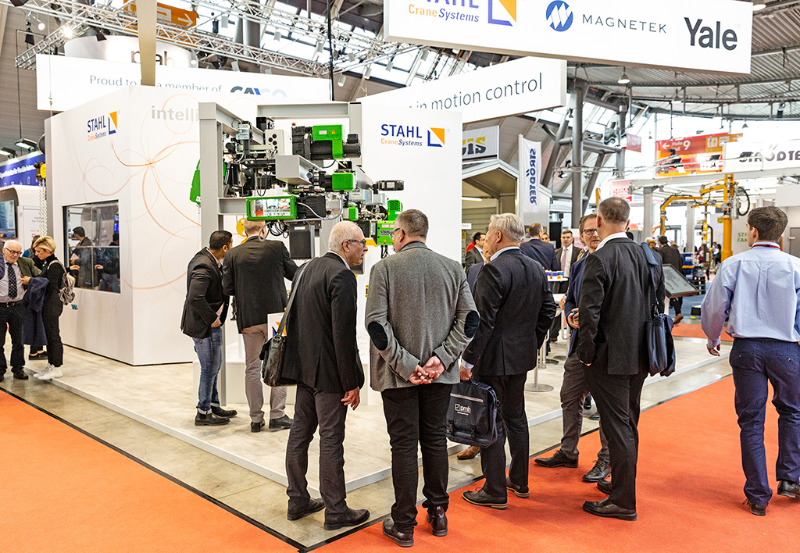
Am Gemeinschaftsstand auf der LogiMAT 2019 von Columbus McKinnon präsentierten sich die Konzernmitglieder STAHL CraneSystems, Magnetek und Yale.

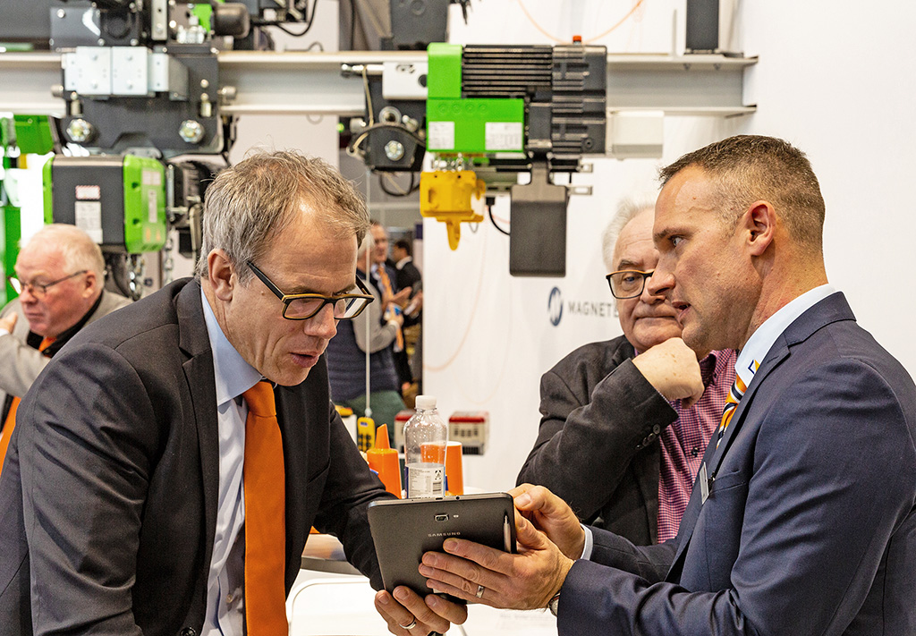
Mithilfe von Tablets konnten unter anderem die Betriebsdaten des ausgestellten Seilzugs von STAHL CraneSystems ausgelesen werden.

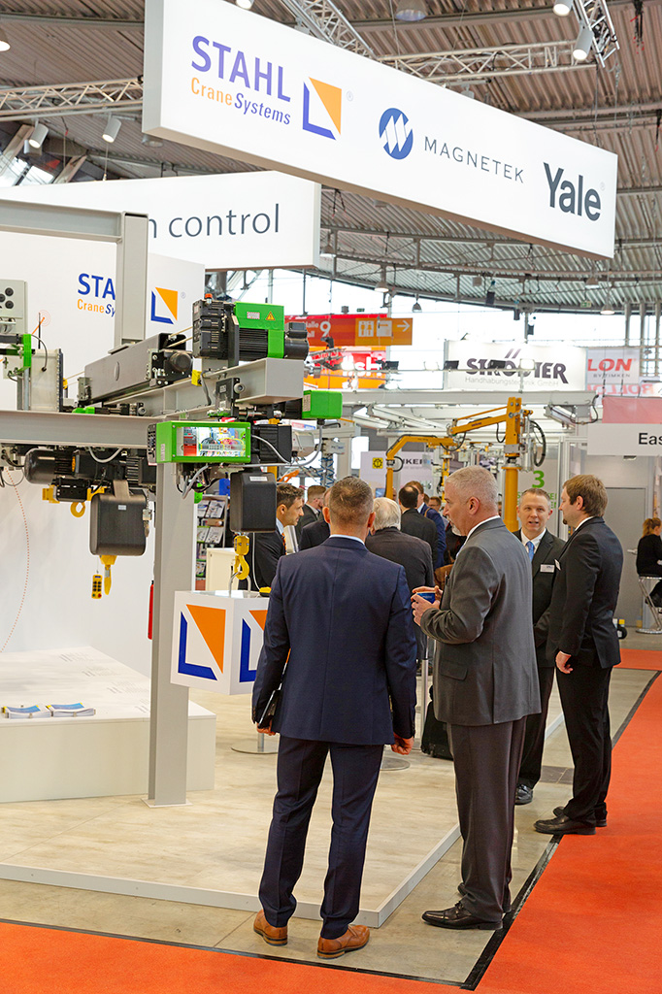
Seil- und Kettenzüge von
STAHL CraneSystems, ausgestattet mit Magnetek-Fernsteuerungen, Multicontrollern, Remote Condition Monitoring RCM oder Frequenzumrichtern, konnten direkt getestet und bedient werden.

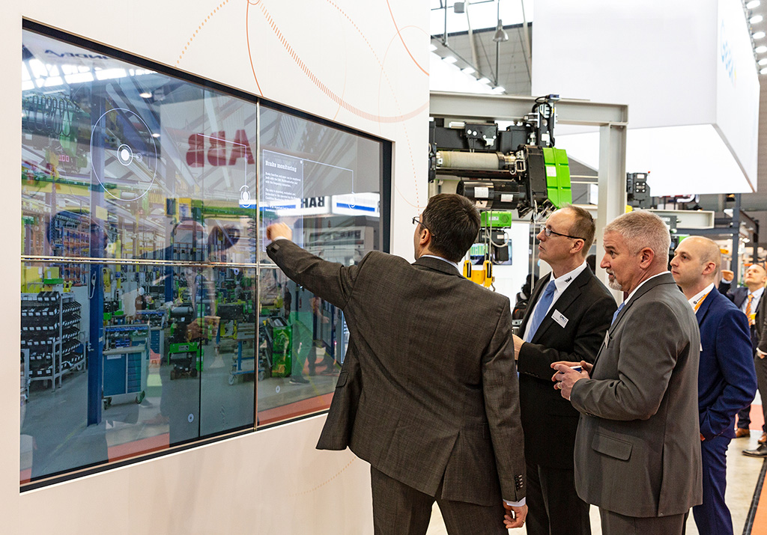
Die interaktive Medieninstallation bot einen Einblick in die intelligenten Features der Produkte von STAHL CraneSystems und Magnetek.

